Национальный исследовательский ядерный университет

«МИФИ»

Отчет по научно-исследовательской работе

«Сравнение Йодных модулей»

Выполнил:

Студент группы С13-104

Ильичев Егор

Руководитель: Припачкин Д.А. ИБРАЭ РАН

Москва 2017

###### Постановка задачи:

Комната стандартных размеров. В воздухе наxодится молекулярный йод (I2).

Смоделировать осаждение йода на стены в Йодных модулях CONFTP и AIM.

**Модуль CONFTP**

Для моделирования поведения летучих форм йода и других радиоактивных ПД в помещениях и водных растворах в контейнменте при авариях на реакторном блоке и оценки радиационных последствий аварий на местности разработан программный модуль CONTFP.

#### Построение системы уравнений

Обозначим через , — количество продуктов деления *i*-ой группы в объеме герметичного помещения системы локализации в газовой, жидкой средах и на поверхностях, соответственно. Тогда, если поступление *k*-го радионуклида *i*-ой группы продуктов деления в помещение составляет  (где Gen — расход среды, поступающей в помещение;  — удельная активность *k*-го радионуклида *i*-ой группы продуктов деления), а утечка осуществляется за счет утечки паро-воздушной среды с расходом — Gex(t)**,** то система, описывающая баланс *k*-го радионуклида *i*-ой группы, будет иметь вид:



 (8.1)



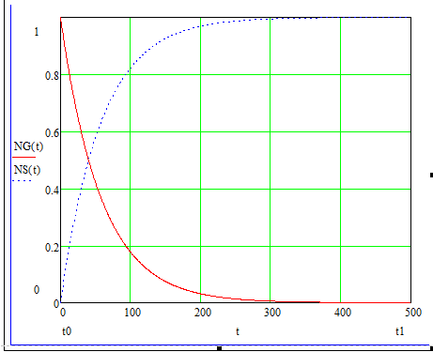

Модуль AIM.

**Баланc по I2**

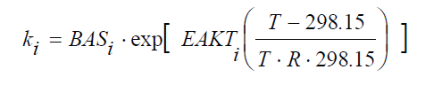

Без учета конденсации пара.

d I2G /dt = - k(4) I2G Spaint,G/VG + k(62) Iwall Spaint,G/(VG·1000)

d Iwall /dt = + k(4) I2G 1000 - k(62) Iwall

BAS(4) 4.0E-3 (m/s), EAKT(4) = 0

BAS(62) 5.0E-9 (1/s), EAKT(62) = 8.22E+4 (J/mol)

SPAINT,G painted surface area (m2)

VG volume of gaseous phase (m3)

Iwall- (mol/m2)

I2g- (mol/l)

